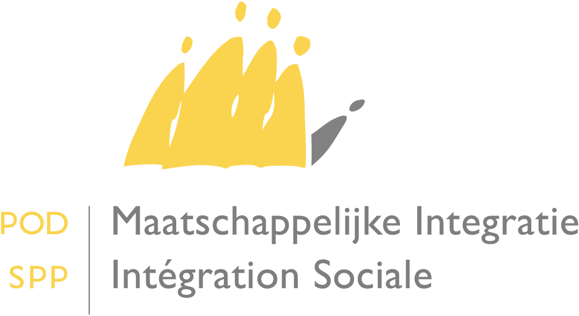

POD Maatschappelijke Integratie, Armoedebestrijding, Sociale Economie en Grootstedenbeleid
Koning Albert II-laan 30 – B1000 Brussel – http://www.mi-is.be
tel +32 2 508 85 86 – fax +32 2 508 86 10 – vraag@mi-is.be

Avec le soutien de l’Union Européenne
Le Fonds européen d’aide aux plus démunis

Avez-vous des questions ou souhaitez-vous des informations supplémentaires? Envoyez un courriel au Frontdesk à l’adresse suivante question@mi-is.be
Ou prenez contact avec nous au 02 508 85 86

20/04/2018

ADDENDUM – REGLEMENT 2017 DU 25/04/2017 – Potage préparé a base d’invendus
Distribution Gratuite de denrées alimentaires mises à la disposition des cpas et organisations PARTENAIRES agrééEs dans le cadre du fonds européen d’aide au plus démunis – réglement 2017

Personnes de contact: Barbara Cerrato (FR) – question@mi-is.be
Jan Surquin / Nele Bossuyt (NL) – vraag@mi-is.be

Le présent addendum se rapporte au règlement 2017 publié le 25/04/2017 concernant la distribution gratuite de denrées alimentaires mises à la disposition des CPAS et organisations partenaires agréées dans le cadre du FEAD.

Toutes les dispositions du règlement 2017 restent valables. Cet addendum constitue un ajout spécifique. En cas d’informations contradictoires, nous soulignons que les dispositions reprises dans l’addedum remplacent et annulent celles du règlement.

Les commandes de potage préparé à base d’invendus sont réservées aux organisations étant agréées FEAD et ayant introduit une commande en 2017.

A. INTRODUCTION

Conformément aux dispositions du (des) règlement(s) (UE) en vigueur en la matière et selon le budget disponible, le SPP Intégration sociale met gratuitement et éventuellement à la disposition des CPAS et des organisations partenaires agréées du potage de légumes préparé à base d’invendus en vue de sa distribution gratuite aux personnes les plus démunies en Belgique dans le cadre du Fonds européen d’aide aux plus démunis (FEAD).

Modalités de livraison : CPAS et organisations partenaires agréées devront enlever les denrées alimentaires commandées auprès des entrepôts de leur région respective (Banques alimentaires, Alimen’T, ODC Anvers et Dépôt de la croix rouge).

Les CPAS et organisations partenaires agréées doivent enlever les quantités de potage de légumes qui leur sont destinées auprès de leur entrepôt, le plus vite possible, et au plus tard dans les 10 jours après la notification de la réception des denrées par la banque alimentaire ou l’entrepôt (ce délai peut être modifié de commun accord avec les personnes responsables de l’entrepôt en question). A défaut, la banque alimentaire ou les entrepôts peuvent demander au SPP IS la redistribution de ces denrées auprès d’autres organisations.

Les CPAS et organisations qui commandent du potage doivent pouvoir en assurer le transport, le stockage et la distribution dans le respect de la chaine du froid. La durée de conservation du potage est de 6 semaines à partir de la date de fabrication.

Les CPAS et organisations partenaires agréées sont priés de passer commande en ligne à l’aide du bon de commande électronique disponible sur le site web du SPP via www.mi-is.be > Thèmes > FEAD > FEAD 2017 > bon de commande OU http://forms.mi-is.be/?q=nl/node/43

B. DÉFINITIONS

Organisation coordinatrice (voir point 4 du règlement 2017):
Organisation reconnue par le SPP IS qui centralise et distribue les denrées alimentaires aux organisations partenaires agréées affiliées ou adhérentes (ex. Banques alimentaires, Croix-Rouge, NGE asbl, ODC Anvers).
L’organisation coordinatrice doit posséder un entrepôt agréé par l’AFSCA pour le stockage de denrées alimentaires.
Renseignements: http://www.favv.be/upc/; http://www.afsca.be/upc/
De plus, il est impératif que ces organisations puissent assurer le transport (si nécessaire), le stockage et la distribution dans le respect de la chaine du froid.
La soupe ne peut être distribuée par les organisations coordinatrices que si les personnes en charge d’assurer le transport de ces denrées vers les organisations sont munis de frigo box ou de camionnettes réfrigérées pour le respect de la chaine du froid.

C. DENRÉES ALIMENTAIRES DISTRIBUÉES POUR LA CAMPAGNE 2017 (voir point F du règlement 2017)
A la liste existante est rajoutée :
- Potage de légumes frais

D. COMMANDE DES DENRÉES ALIMENTAIRES (voir point G du règlement 2017)
Au plus tard le xx/06/2018 les CPAS et toutes les organisations partenaires agréées doivent introduire auprès du SPP Intégration sociale un bon de commande pour le potage qu’ils désirent distribuer à leurs bénéficiaires. Toute organisation/CPAS qui commande est responsable des quantités commandées.
REMARQUE IMPORTANTE! Le bon de commande doit être accompagné de l’agrément AFSCA ainsi que la preuve attestant la capacité à stocker des denrées réfrigérées/ à assurer la chaîne du froid (copie d’achat du/des frigos, photo, etc.).
Toute commande doit être effectuée par une personne ayant autorité pour engager son organisation.
Seules les commandes complètes et correctement introduites dans les délais, ce qui inclut que les pièces jointes soient disponibles et lisibles, seront considérées lors de l’attribution des quantités.
Les livraisons de potage de légumes préparé à base d’invendus commenceront vers … et continueront jusqu’en ...
Les commandes s’introduisent à l’aide du formulaire en ligne disponible sur notre site web à l’adresse via: www.mi-is.be > Thèmes > FEAD > FEAD 2017 OU http://forms.mi-is.be/?q=nl/node/43
Le SPP Intégration sociale communiquera à chaque organisation coordinatrice une liste reprenant la répartition des quantités attribuées par organisation affiliée ou adhérente qui a introduit un bon de commande auprès du SPP Intégration sociale.
Il est important de limiter les quantités commandées en fonction des capacités de stockage, de réfrigération et de distribution (en commandant des quantités trop importantes, vous pénalisez les autres associations).

E. ENLÈVEMENT/ LIVRAISON ET DISTRIBUTION DES DENRÉES ALIMENTAIRES (voir point H du règlement 2017)
- Enlèvement/ livraison des denrées alimentaires
Les denrées (potage de légumes) ne seront délivrées par les entrepôts que si les personnes venues les chercher sont équipées pour respecter la chaine du froid (frigo box, camionnette réfrigérée, etc.).

Pour toutes les organisations et CPAS : les denrées alimentaires sont livrées, contre signature d’un bon de réception, par le(s) fabricant(s) directement aux entrepôts des organisations coordinatrices qui se chargent elles-mêmes de la distribution des denrées alimentaires selon les plannings de distribution concertés et contre remise d’un bon de cession de denrées alimentaires (ANNEXE V).
La signature du bon de cession engage la responsabilité de l’organisation partenaire affiliée ou adhérente notamment quant aux quantités livrées.
La signature du bon doit être accompagnée du nom et prénom manuscrit de la personne qui signe.

Les organisations coordinatrices et leurs organisations partenaires affiliées ou adhérentes sont informées par le SPP Intégration sociale des quantités de denrées alimentaires à distribuer attribuées. Les organisations partenaires affiliées ou adhérentes reçoivent du SPP Intégration sociale un bon d’enlèvement qui lors de la livraison sera signé par les deux parties et conservé par les organisations partenaires affiliées ou adhérentes.

- La distribution des denrées alimentaires
Les denrées alimentaires doivent être distribuées gratuitement et exclusivement aux plus démunis qui peuvent en bénéficier.
CPAS et organisations partenaires agréées sont autorisés à distribuer les denrées alimentaires reçues à plus de personnes démunies que le nombre de bénéficiaires pour lequel ils sont reconnus pour autant que ceux-ci répondent aux critères d’éligibilité définis par ce règlement et le CPAS de leur commune.

CPAS et organisations partenaires agréées doivent disposer d’un entrepôt adéquat pour le stockage et la réfrigération des potages à distribuer.
Le respect de la date limite d’utilisation optimale incombe exclusivement aux CPAS et organisations.
CPAS et organisations partenaires agréées ne peuvent pas céder les denrées alimentaires reçues à d’autres CPAS et organisations partenaires agréées, sauf moyennant l’accord écrit préalable du SPP Intégration sociale. Dans ce cas, ils utiliseront le bon de cession de denrées alimentaires prévu à l’ANNEXE V.

Si une grande quantité de potage de légumes ne peut pas être distribuée à temps, le SPP doit être averti au moins deux semaines avant la date de péremption du produit.

Règlement (UE) N) 223/2014 du Parlement européen et du Conseil du 11 mars 2014 relatif au Fonds européen d’aide aux plus démunis.

